**Пульсации Бетельгейзе свидетельствуют о том, что её взрыв не за горами**

Предварительное исследование показывает, что красный гигант сжигает углерод в своей сердцевине, и когда это закончится, пройдет всего несколько десятилетий, прежде чем она взорвётся.  
  
  
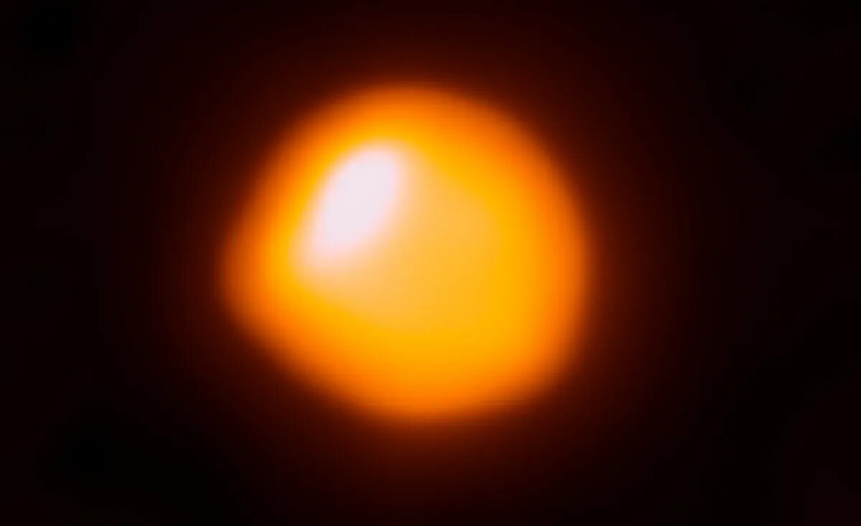

Недавние изменения в яркости Бетельгейзе могут быть более значительными, чем мы думали  
Если вы видели Орион до того, как он исчез за Солнцем в этом году, вы, возможно, заметили необычную яркость Бетельгейзе. Астрономы не уверены в том, что делать с этой яркостью, но одна из команд переосмыслила давно существующие закономерности, чтобы заключить, что это не только стадия горения углерода, а ещё и признак того, что звезда близится к концу этой фазы.  
  
Если это так, то ближайший красный гигант может пройти через последующие этапы своей жизни через несколько десятилетий и взорваться в жизни людей, читающих эту статью.  
  
Это [исследование](https://arxiv.org/abs/2306.00287) доступно на сайте arXiv.  
  
Бетельгейзе уже некоторое время ведёт себя необычно. В 2019 году он внезапно померк, и астрономы уже собрались в ожидании его кончины, однако оказалось, что звезда выплюнула что-то тёмное и пыльное, что временно заглушило её сияние.  
  
  
  
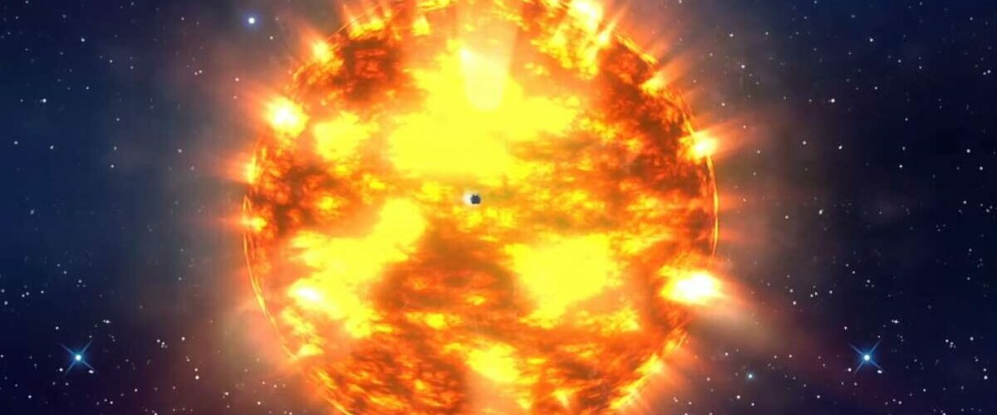

В начале этого года Бетельгейзе достигла пика своего обычной яркости, став в полтора раза ярче, чем обычно. Снова возникли предположения о судьбе объекта и о том, были ли эти изменения предсмертным стуком или просто учащённым сердцебиением, которое приходит с возрастом.  
  
Некогда горячая, тяжеловесная звезда, известная как звезда спектрального класса О, Бетельгейзе следует принципу «сгори быстро, умри молодым», появившись на свет всего 10 миллионов лет назад.  
  
Подобно другим звездам, приближающимся к концу своей жизни, Бетельгейзе пульсирует, заставляя ее увеличиваться и уменьшаться с сопутствующими изменениями яркости.  
  
Были отслежены регулярные циклы продолжительностью 185, 230, 420 и 2200 дней в дополнение к другим менее предсказуемым вариациям.  
  
Сильное затемнение в 2019-2020 годах было частично вызвано выбросом пыли, но также было связано с совпадением впадин нескольких циклов.  
  
  
  
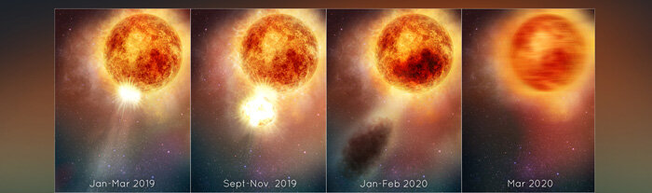

Прогресс в исследовании материала, излучающего Бетельгейзе, который привел к его кратковременному затемнению в 2019 году.  
Но спешу Вас успокоить, что по ряду факторов Бетельгейзе ещё предстоит пройти определённый путь  
  
По последним измерениям она находится на более компактном конце шкалы оценок, поэтому срок её жизни измеряется десятками тысяч лет.  
  
Хотя по некоторым другим исследованиям внешние слои Бетельгейзе дрейфуют от ядра гораздо дальше, а её масса концентрируется в ядре, перерабатывая топливо со скоростью, достаточной для того, чтобы необратимый процесс пошёл не через тысячелетия, а через несколько десятилетий.  
  
Хотя эти расчёты и рассуждения ещё не прошли экспертную оценку, опубликованных в препринте результатов достаточно, чтобы сохранять определённый оптимизм.  
  
*А что Вы думаете по поводу возможности взрыва Бетельгейзе? Пишите в комментариях :)*

